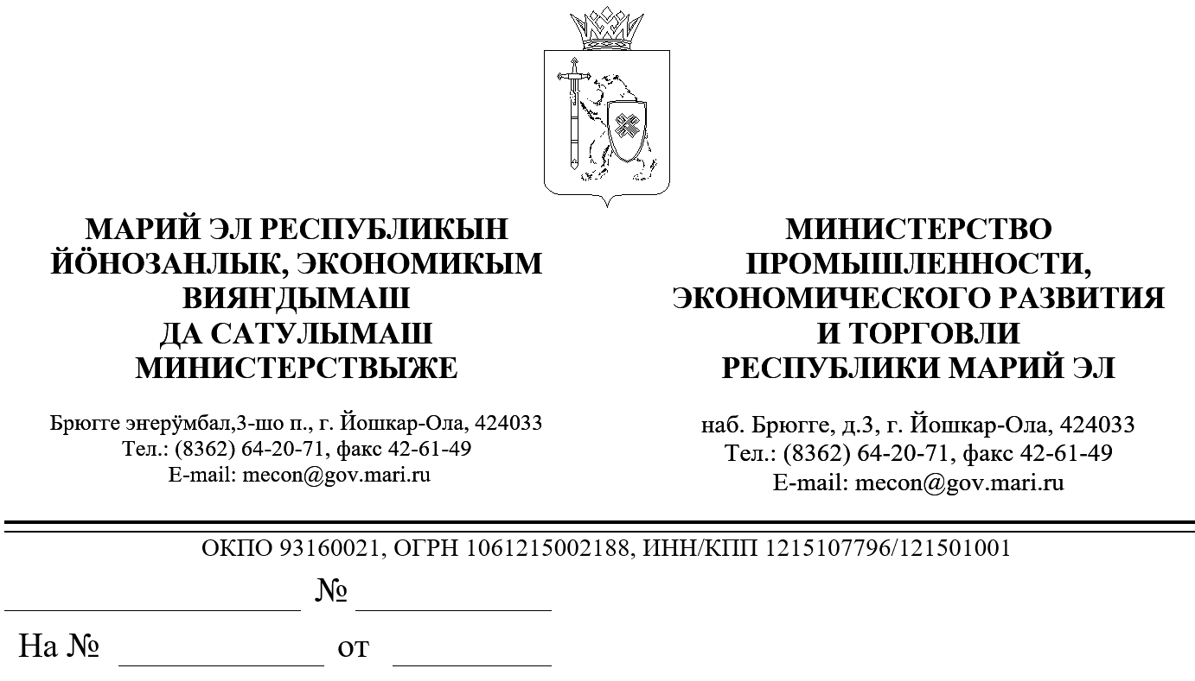

ЗАКЛЮЧЕНИЕ
об оценке регулирующего воздействия на проект
постановления Правительства Республики Марий Эл
«О внесении изменений в постановление Правительства Республики Марий Эл от 29 ноября 2008 г. № 320»

В соответствии с пунктом 9 Порядка проведения оценки регулирующего воздействия проектов нормативных правовых актов Республики Марий Эл и экспертизы нормативных правовых актов Республики Марий Эл, утвержденного постановлением Правительства Республики Марий Эл от 22 ноября 2013 г. № 353, Министерством промышленности, экономического развития и торговли Республики Марий Эл проведена экспертиза проекта постановления Правительства Республики Марий Эл «О внесении изменений в постановление Правительства Республики Марий Эл от 29 ноября 2008 г. № 320» (далее – проект постановления), разработанного Министерством государственного имущества Республики Марий Эл, пояснительной записки к нему и отчета о предварительной оценке регулирующего воздействия.
Проект постановления подготовлен в связи с предоставлением субъектам малого и среднего предпринимательства и организациям, образующим инфраструктуру поддержки субъектов малого и среднего предпринимательства, а также физическим лицам, не являющимся индивидуальными предпринимателями и применяющим специальный налоговый режим «Налог на профессиональный доход», в отношении зданий, строений, сооружений, нежилых помещений, движимого имущества, включенных в утвержденный Правительством Республики Марий Эл перечень государственного имущества Республики Марий Эл, свободного
от прав третьих лиц (за исключением права хозяйственного ведения, права оперативного управления, а также имущественных прав субъектов малого
и среднего предпринимательства), предусмотренного частью 4 статьи 18 Федерального закона от 24 июля 2007 г. № 209-ФЗ «О развитии малого
и среднего предпринимательства в Российской Федерации», имущественной поддержки в виде неприменения при пересмотре годовой арендной платы уровня инфляции в течение первых пяти лет аренды.
Принятие проекта постановления не повлечет за собой:
избыточных обязанностей, запретов и ограничений для субъектов предпринимательской и инвестиционной деятельности;
возникновения у субъектов предпринимательской
или инвестиционной деятельности необоснованных расходов;
возникновения необоснованных расходов республиканского бюджета Республики Марий Эл.

Министр |  | С.И.Крылов

Помазанов А.Н. 64-14-85

